ТУРИСТИЧЕСКИЙ ПАСПОРТ ГОРОДА НОВОЧЕБОКСАРСКА ЧУВАШСКОЙ РЕСПУБЛИКИ

Город Новочебоксарск Чувашской Республики

Население (тыс. человек) | 126 626
Районный центр (если имеется) | -
Население районного центра | -
Площадь (тыс. кв. метров) | 51,14 кв. км
Расстояние районного центра до Чебоксар | 5 км
Транспортная инфраструктура (перечислить) | Через город проходят грузовая железная дорога Новочебоксарск — Чебоксары-2, дорога федерального значения Р176 «Вятка», а также судоходный путь по реке Волга.  Основной городской транспорт: автобусный транспорт, троллейбусный транспорт,  маршрутные такси

Символика
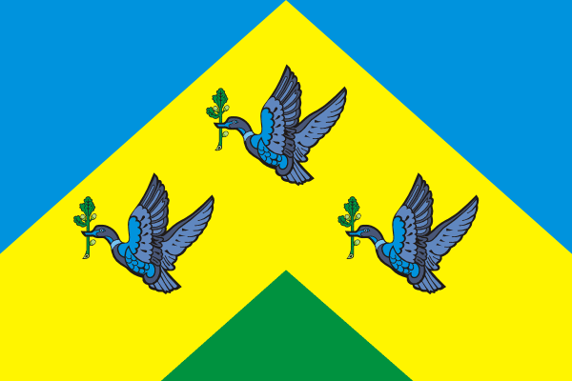
Геральдическое описание Флага: «Прямоугольное полотнище жёлтого цвета с отношением высоты к длине 2:3. К верхним углам прилегают два поля синего цвета в форме прямоугольных треугольников, катетами которых являются стороны полотнища (длина катетов: по верхней грани полотнища — 1/2 длины полотнища, по боковым граням полотнища — 2/3 высоты полотнища). К нижней грани полотнища прилегает поле зелёного цвета в форме равнобедренного треугольника, основанием которого является нижняя грань полотнища, стороны параллельны гипотенузам полей синего цвета, вершина располагается на вертикальной оси полотнища, а высота составляет 1/3 высоты полотнища. На жёлтой части полотнища — три лазоревых летящих к древу утки, держащих в клювах зеленые дубовые ветви: одна в центре и две ниже неё, приближенные к нижним углам полотнища».

Месторасположение и история

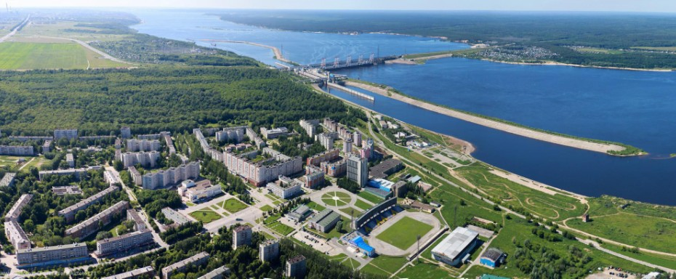
Земля, занимаемая Новочебоксарском, имеет древнюю историю. В этом районе археологи обнаружили две стоянки древних людей, относящихся к эпохе каменного века — мезолиту (13,5 тыс. лет до н. э.) и неолиту (4-3 тыс. лет до н. э.). Первая стоянка расположена вдоль левого берега р. Цивиль — бывшее с. Яндашево (ныне в черте города), вторая — выше устья р. Цивиль на берегу Волги (д. Иваново).
Курганы бронзового века имеются при селениях Юраково, Банново (ныне в черте Новочебоксарска). Селище бронзового века было у с. Яндашево.
По археологическим данным, по р. Большой Цивиль чувашские селения стали появляться ещё с X в. — времени образования Волжской Булгарии. В XIII—XIV вв. шло сплошное заселение бассейна Большого и Малого Цивилей булгаро-чувашами.
Новочебоксарск начали возводить в 1960 году в связи со строительством химического комбината. Разрастаясь, он вбирал в себя окрестные деревни — Банново, Ельниково,Яндашево, Анаткасы, Цыганкасы, Иваново, Чедино, Юраково и др. Днем рождения города принято считать 18 ноября 1960 года. 27 декабря 1971 года Президиум Верховного Совета РСФСР издал Указ «Об отнесении города Новочебоксарска Чувашской АССР к категории городов республиканского (ЧАССР) подчинения)». 27 сентября 1965 г. на основании Указа Президиума Верховного Совета РСФСР Новочебоксарск получил статус города.
Город строился и расширялся очень быстрыми темпами. Уже в 1978 году состоялся митинг, посвящённый вводу первого миллиона квадратных метров жилья, ещё через пять лет, 29 октября 1983 года, родился стотысячный житель.

Климат
Климат города умеренно-континентальный со всеми присущими ему особенностями: умеренно-жарким летом и холодной зимой с неустойчивой погодой, с частыми осадками в виде дождей и снега, туманами и солнечными днями. Летом температура в среднем достигает 25-35 градусов, зимой — 20 −25 градусов. С каждым годом зима становится мягче, тепло в основном несут южные и юго-западные ветры, дожди и холода — северные и северо-западные циклоны.
Водные ресурсы
Основная река — Волга с притоками (Цивиль и Кукшум).

Природные богатства
Рельеф Новочебоксарска представляет собой волнистую, местами, всхолмлённую равнину, расчленённую долинами рек Кукшум, ручьями и многочисленными оврагами. В районе города развиты экзогенные геологические процессы: оврагообразование, оползневые процессы, заболачивание, затопление пониженных участков.
Город входит в лесостепную и лесную природные зоны. Несмотря на то, что город в основном имеет промышленную специализацию, в нём имеется парк, скверы и большое и зелёных насаждений.
В парке «Ельниковская роща» преобладают естественные дубравы. Основные лесообразующие породы - дуб черешчатый, осина, сосна обыкновенная, липа мелколистная, клен остролистный. Всего в естественных фитоценозах парка произрастает 30 видов деревьев и кустарников и более 600 видов травянистых растений. В травянистом покрове встречаются сныть обыкновенная, хохлатки, вероника дубравная, ветреница лесная, медуница неясная, лютик, мятлик луговой и др.
Территория парка служит пристанищем для зверей и птиц. Постоянными обитателями являются белка, хорек, грызуны из птиц – совы, дрозды, сороки, снегири, вороны, малый и большой дятлы, чирки. В весенне-летний период видовой состав увеличивается, прилетают зяблики, овсянки, скворцы, соловьи, мухоловки, коростели, перепела, бекасы. Это ухоженный парк с чистыми и аккуратными тропинками и дорожками. Для любителей просто погулять и подышать воздухом на природе

Культурно-исторический туризм
ТЕАТРЫ
Мим-театр «Дождь»
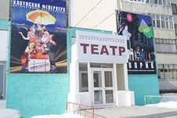
Его актеры показывают постановки без слов, в качестве мимов.
В репертуаре экспериментального театра большую часть занимают спектакли для маленьких зрителей. Это «Бабочка», «Клоунский фейерверк», «Сказки-рассказки», «Клоун и бабочка» и т.д. Есть постановки для школьников – от младшего возраста до подростков. Есть в репертуаре и спектакли для лиц старше 18 лет.
Адрес: г. Новочебоксарск, Солнечная, 3
Телефон: (8352) 77-12-17

МУЗЕИ
Музей краеведения и истории города Новочебоксарска
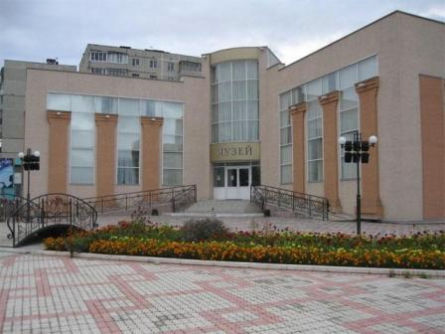
Основан в 2008 году. Молодому развивающемуся городу с уже сложившейся богатой историей есть что рассказать и показать в экспозициях нового музея. Краеведческие, художественные и пр. экспозиции, связанные с историей города и окрестностей. Но в музее можно не просто полюбоваться красотой мира искусства, но и послушать на эту тему лекции или, же узнать гораздо больше о городе.
Рядом с музеем находится потрясающий мостик. На нем молодожены вешают замки. Существует поверье, что если, переходя через мост, загадать желание, то оно сбудется.
Адрес: г. Новочебоксарск, ул. Винокурова 42А,
Телефон. (8352) 74-02-40
Режим работы: понедельник-суббота - 10-18, воскресенье - 10-16, понедельник - выходной

Художественный музей
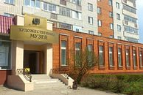
Открыт 18 марта 1983 года на базе Чувашской государственной галереи. Организует выставки картин, активно ведется лекционная работа. Регулярно экспонируются произведения художников Новочебоксарска, Чувашии, устраивает многочисленные и разнообразные по тематике выставки. В 1996 году обрел самостоятельность и статус музея. В его залах хранятся более 650 картин, русских живописцев. Остальные около двухсот единиц предметов искусства – это скульптуры, рукоделие, графика и народное рукоделие.
Адрес: г. Новочебоксарск, бульвар Гидростроителей, 4
Телефон: (8352) 73-00-57
Режим работы: понедельник-суббота - 10-18, воскресенье - 10-16, понедельник - выходной

Музей Боевой Славы жителей города Новочебоксарска «Память»
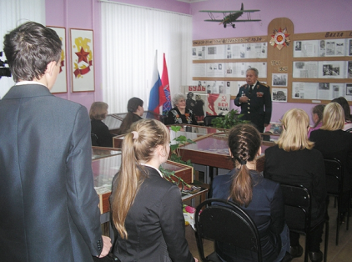
Музей действует при МБОУ ДОД «Центр развития творчества детей и юношества» имени Анатолия Ивановича Андрианова.
В 2002 году состоялось открытие музея. Его основателями и идейными вдохновителями стали педагоги-организаторы клуба: капитан в отставке Синчихин В. А., майор запаса Лапшов А. В., руководитель героико-патриотического объединения «Память» Лапшова Г. В.
Адрес: город Новочебоксарск, улица Советская, дом 41
Телефон: (8352)73-11-22

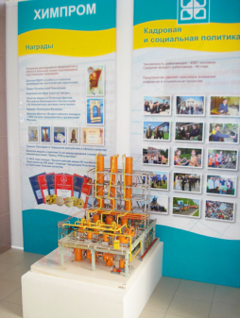
Музей химиков
Музей расположен в помещении ПАО «Химпром». Экспозиция посвящена истории химической промышленности, истории строительства Химпрома. В документах, фотоснимках и экспонатах представлена вся история развития «Химпрома», начиная с первого вбитого колышка.
Адрес: г. Новочебоксарск, ул. Промышленная,101
Телефон: (8352) 73-59-21

Музей гидроэнергетики
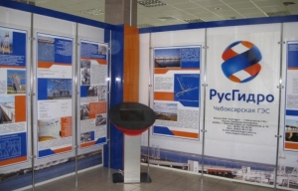
Знакомит посетителей с историей и перспективами развития гидроэнергетики, состоянием гидроресурсов земли, историей строительства и оборудованием Чебоксарской ГЭС.
Экспозиция музея размещена в холле и двух выставочных залах, где собрана общая информация о гидроэнергетике, рассказывается о ее значении для России и мировой экономики. Здесь же можно узнать о выдающихся личностях Чебоксарской ГЭС.Посещение – только по разрешению.
Адрес: г. Новочебоксарск, ул. Набережная, 34 ,
Телефон: (8352) 30-17-60 (указаны координаты КПП на въезде)

ПАМЯТНИКИ
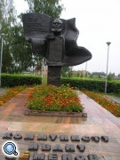
Памятник первому председателю местного Совета Ивану Семенову
Активный борец за установление советской власти в Чувашии. Первый председатель исполкома Алымкасинского волостного совета крестьянских депутатов. Убит контрреволюционерами. Родился в деревне Ельниково. Памятник выполнен в бронзе, барельеф героя на фоне знамени с надписью «Вся власть советамъ» (скульптор А. Брындин, архитектор Б. Шимарев).
Одна из улиц в Ельниковском микрорайоне носит его имя.
Адрес: г. Новочебоксарск, Соборная площадь

Памятник воинам, павшим в Великой Отечественной войне
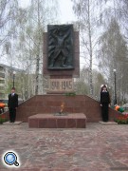
9 мая 1985 года на бульваре Гидростроителей открылась архитектурно – скульптурная композиция, памяти павшим в Великой Отечественной войне (1985, архитектор Б. Шимарев). На гранитном постаменте отчеканен барельеф солдата – победителя, который держит над головой автомат. На памятнике выгравированы слова «Памяти павших будьте достойны», «1941 - 1945» Перед памятником расположен огонь памяти. В землю заложена капсула, свидетельствующая о том, что из деревень, позже вошедших в черту города, ушли на фронт свыше тысячи человек, 765 из них погибли.
Адрес: г. Новочебоксарск, Бульвар Гидростроителей

Монумент жертвам Чернобыльской АЭС и других техногенных катастроф
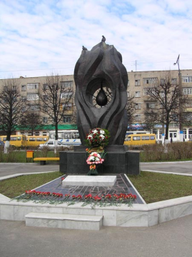
В честь 463 новочебоксарцев, участвовавших в ликвидации аварии, в 2003 году состоялось открытие монумента. На гранитном постаменте «горит огонь», в огне плавится капля крови, пронзенная тремя лучами радиации (альфа, бета, гамма). Но от огня никому не жарко, сердце леденеет, думая о жертвах этой катастрофы. Материал — кованая медь. Скульптор – М. Виноградов. «Всем бессмертие. Человечеству – жизнь. Ликвидаторам радиационных катастроф» (из надписи на гранитной плите).
Адрес: г. Новочебоксарск, сквер Терешковой В.

Декоративно-монументальная композиция в честь основания города Новочебоксарска
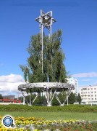
Сооружение установлено в 2003 году (скульптор П. Пупин, конструктор В. Троицкий)
Композиция выполнена из нержавеющей стали. По окружности кольца надпись на чувашском и русском языках: «Город Новочебоксарск основан в 1960 году». Шпиль композиции венчает светящаяся в ночи модель атома, символизирующая градообразующее предприятие ОАО «Химпром» и основу всего мира.
Адрес: г. Новочебоксарск, пересечение улиц Советской и Винокурова

Памятник воинам, принимавшим участие в локальных войнах и военных конфликтах
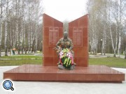
Бронзовый солдат с автоматом в руке на фоне двух симметричных мраморных обелисков с именами героев города (2006, скульптор П. Пупин).
Каждое время рождает своих героев. Но ратный подвиг во все времена стоял на высоком нравственном пьедестале, венчая собой лучшие качества человека-гражданина, патриота, интернационалиста.
Адрес: г. Новочебоксарск, бульвар Гидростроителей

СКВЕРЫ, ПАРКИ
Ельниковская роща
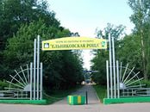
Является особо охраняемой природной территории (ООПТ) местного значения. Территория парка разделена на 3 зоны: 1-я зона – активного отдыха(53га.); 2-я зона – тихого отдыха (75 га); 3-я зона – аттракционы (10 га). Вся территория парка связана развитой асфальтной дорожно - тропиночной сетью. Зона активного отдыха, в ночное время подсвечивается фонарями уличного освещения. Также на территории парка действует аттракцион верховой езды на лошадях и пони, контактный зоопарк, экологические тропы.
Адрес: г. Новочебоксарск, ул. Советская, 46.
Сайт: elnikovskaya.ru

Объекты религиозного и паломнического туризма

Собор Святого равноапостольного князя Владимира
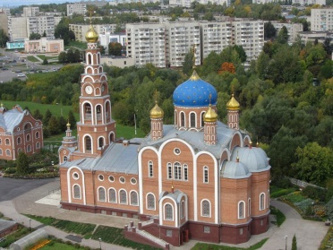
Храм по проекту архитектора А.Б. Орешникова возведён в 1994 году на территории бывшей деревни Ельниково и освящён в честь Святого князя Владимира, позже получил статус собора.
Адрес: 429950, Чувашская Республика, г. Новочебоксарск, ул. Винокурова, 53
Телефон: (8352) 73-09-20, 73-76-08, 73-89-24
E-mail: sobor-vladimira@yandex.ru
Официальный сайт: sobor-vladimira.prihod.ru

Храм Николая Чудотворца
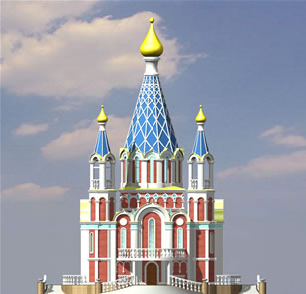
С 2007 года в Новочебоксарске, на перекрестке улиц Винокурова и В. Интернационалистов, силами прихожан и предприятий, организаций города ведется строительство Прихода православной церкви Святителя Николая Чудотворца. История этой церкви восходит к 1792 году — именно тогда она была построена в Яндашеве. Спустя почти полтора века ее закрыли, а в 1968-м село вошло в состав города химиков.
Адрес: ул. Воинов-Интернационалистов, 12, Новочебоксарск
E-mail: n-chudotvorec.cerkov@mail.ru
Сайт: n-chudotvorec.narod.ru

Приход Блаженной Ксении г. Новочебоксарск
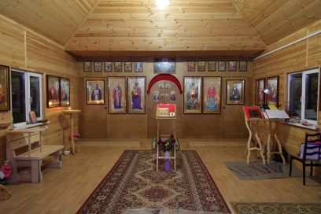
По благословению Главы Чувашской митрополии, митрополита Чебоксарского и Чувашского Варнавы, в мае 2016 года в микрорайоне Иваново г. Новочебоксарск было начато строительство храма в честь блаженной Ксении Петербургской.
Адрес: 429951 Чувашская Республика - Чувашия, г. Новочебоксарск, б-р Гидростроителей, д.4

Соборная мечеть Новочебоксарска
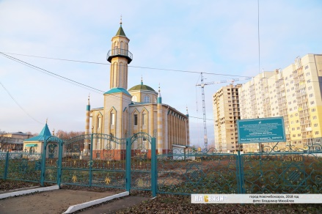
Одноэтажная мечеть с минаретом высотой 22 метра. Местная религиозная организация - Мусульманский приход №37 имени Шамбазова Айнетдина Шарафутдиновича Города Новочебоксарск Чувашской Республики при централизованной религиозной организации Духовное управление мусульман Чувашской Республики.
Адрес: Силикатная ул., 46, корп. 1, Новочебоксарск
Телефон: +7 (927) 9936660
Сайт: cheb.ru/hram/mechetnovchik.html

Лечебно-оздоровительный туризм
Санаторий «Надежда»
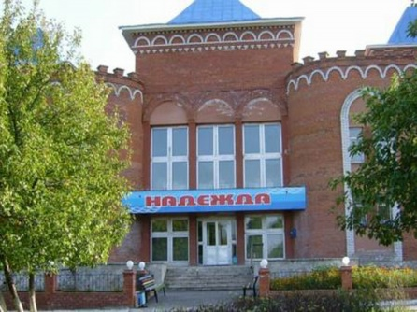
Многопрофильная здравница, Санаторий «Надежда» - один из лучших санаториев Поволжья. Расположен санаторий на берегу р. Волга, в 10 км от столицы Чувашской Республики (Чувашии) – г. Чебоксары, одного из самых красивых городов России. Санаторий построен в 1988 году. На территории в 6 га, окружённой по периметру зелёными елями, уютно расположились небольшие сосновые и каштановые рощицы, подрастают кедровые и лиственные посадки, обильно плодоносит яблоневый сад. Оборудованы терренкурные дорожки протяжённостью от 0,5 до 3км, со спуском на берег реки Волга к «Роднику Любви».
Адрес: 429951, Чувашская Республика, г. Новочебоксарск, ул. Набережная, д.46
Телефон: (8352) 77- 04- 04
E-mail: nadezhda_n@cbx.ru
Официальный сайт: http://nadegda.ru

Санаторий «Салампи»
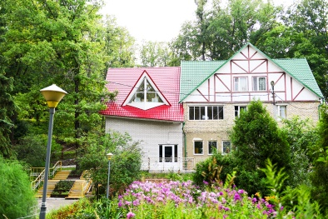
Санаторий «Салампи» расположен на живописном правом берегу р. Волга, в 3 км от г. Новочебоксарск. Смешанный лес, чистый воздух, прекрасный волжский пейзаж, уютное расположение санатория делают оздоровление и отдых незабываемым.
Адрес: 429951, Чувашская Республика, г. Новочебоксарск, ул. Набережная, 40
Телефон: (8352) 48-40-81, 73-73-43, 21-11-78, 73-73-18
E-mail: esalampi@mail.ru
Официальный сайт: www.salampi.ru

Праздники и событийные мероприятия

Январь | Фестиваль  национальных культур «Новочебоксарск – город единства народов и культур» | Июль | День любви, семьи и верности
Февраль | Масленица  (проводы зимы) | Август | День города Новочебоксарска
Март | Фестиваль женских клубов | Ноябрь | День рождения города Новочебоксарска
Май | День химика | Декабрь | Шествие Дедов Морозов

Туристические маршруты

№ п/п | Название экскурсий, вид маршрута (автобусный, пешеходный), стоимость | Основные пункты посещения и их характеристика | Время проведения
1. | Экскурсии: обзорная экскурсия по городу  (автобусный) | Чебоксарская ГЭС, Соборная площадь, спорткомплекс, исторические памятники, музеи города.  Чебоксарская ГЭС - является завершающей ступенью каскадов гидроузлов на р. Волга, это крупнейший производственный комплекс, обеспечивающий более 1/3 всей потребности Чувашской Республики в электроэнергии.  Соборная площадь - первая очередь введена в конце 2000 года. Здесь сооружены скульптура Святого князя Владимира, арка, фонтан «Памяти» в честь 13 утраченных деревень.  Спорткомплекс - чаще называют Дворец спорта. Четыре превосходно оснащенных зала (гимнастики, борьбы, игровой, тенниса), гостиница на 120 койко-мест, закрытый 25-метровый и открытый 50-метровый плавательные бассейны, открытые корты (теннисный и городошный), легкоатлетический манеж (сектор для толкания ядра, беговые 60-метровые дорожки в центре манежа, 200-метровая круговая дорожка) дающий возможность проведения зимних соревнований в закрытых помещениях.  Исторические памятники-  Собор святого равноапостольного князя Владимира со святым источником. Целый архитектурный комплекс, включающий соборную площадь с фонтаном, колоннаду с арками, около установлен монумент святому князю Владимиру. Стелла в честь первых строителей города.  Памятник первому председателю местного Совета Ивану Семенову.  Памятник воинам, павшим в Великой Отечественной войне.  Памятник Новочебоксарцам ликвидаторам радиационных катастроф.  Музеи города-  Краеведческий музей. Зал Боевой славы при ЦТДиЮ. Художественный музей. | 3,5 часа

Транспорт
Через город проходят грузовая железная дорога Новочебоксарск — Чебоксары-2, дорога федерального значения «Вятка», а также судоходный путь по реке Волга. В промзоне размещаются ст. Промышленная и ст. Пассажирская, к которым примыкают подъездные железнодорожные пути предприятий города. Основными транспортными учреждениями города являются:
- центральная автостанция,
- речной вокзал,
- железнодорожная грузовая станция,
- ООО «Коммерческие маршрутные перевозки»
- Новочебоксарское муниципальное унитарное предприятие троллейбусного транспорта.

Наука. Образование
Сегодня в Новочебоксарске сложилась эффективная модель системы образовательных учреждений, способных организовать качественное обучение и воспитание на уровне самых современных требований. Работает 27 муниципальных детских садов и ещё 2 дошкольных учреждения входят в состав школ. Дополнительное образование представлено Центром творчества, спортивными школами, школами искусств, художественной и музыкальными школами.
В городе функционируют 19 общеобразовательных учреждений:1 гимназия; 1 лицей; 4 школы с углублённым изучением предметов; 11 общеобразовательных школ; 1 вечерняя школа; 1 спец (коррекционная) школа.

Среднее профессиональное образование
- ФГОУ СПО «Новочебоксарский химико-механический техникум»
- Новочебоксарский Политехнический Техникум;
- Училище олимпийского резерва
- АНО «Академия технологии и управления»
В общей сложности подготовка идёт более чем по 40 специальностям, ежегодно проводится конкурс профессионального мастерства среди молодых рабочих и учащихся образовательных учреждений.

Объекты промышленности

Ведущим градообразующим предприятием является ПАО «Химпром». Вот уже почти два десятилетия действует построенная на Волге, рядом с городом, Чебоксарская ГЭС, вырабатывающая электроэнергию для республики и соседних регионов. Промышленный потенциал Новочебоксарска включает в себя 219 предприятий всех форм собственности, в том числе основных — 18. Город имеет хорошо развитый строительный комплекс, позволивший в своё время возвести не только «Химпром» и Чебоксарскую ГЭС, но и современные жилые районы с развитой социальной инфраструктурой.
Основные предприятия: ПАО «Химпром», ООО «Хевел», ООО «Чебоксарский трубный завод», ОАО «Перкарбонат», ЗАО «ДюПон Химпром», ЗАО «СВ-Сервис», ЗАО НПП «Спектр», ООО «Швейная фабрика «Пике», ЗАО «Элита», ЗАО «Статус-плюс», ОАО «ИСК», Асфальтобетонный завод ОАО «Дорисс», ОАО Фирма «Шевле», ОАО «Стройдеталь», ОАО «НЗСМ», ОАО «Железобетон», ТЭЦ-3, МУП Новочебоксарские теплосети, Филиал ПАО «РусГидро – Чебоксарская ГЭС».

Гостиницы, пансионаты, хостелы, турбазы

Гостиница «Сокол»  Адрес: г. Новочебоксарск, ул. Ж.Крутовой, 1А (Ледовый дворец "Сокол")  Телефон: 737747  E-mail: ok-sokol@bk.ru  Время работы: круглосуточно  17 номеров на 60 мест | Гостиница «Новый континент»  Адрес: г. Новочебоксарск, ул. Винокурова, 46 (5 этаж)  Телефон: 757444, 759108  E-mail: hotel_continent@mail.ru  Время работы: круглосуточно  10 номеров
Гостиница «Спортивная»  Адрес: г. Новочебоксарск, ул. Винокурова, 1А (9 и 12 этаж)  Телефон: 733113, 733900 Время работы: круглосуточно  количество мест: 100 | Гостиница «Сфера»  Адрес: г. Новочебоксарск, ул. Винокурова, 50  Телефон: 765588  Время работы: круглосуточно  29 номеров.
Гостиница «XL»  Адрес: г. Новочебоксарск, ул. 10-ой Пятилетки, 19А (3 этаж)  Телефон: 212122  E-mail: Hotelxl21@mail.ru  Время работы: круглосуточно  11 номеров | Гостиница «Нептун»  Адрес: г.Новочебоксарск, ул. Промышленная, 61А (2 этаж)  Телефон: 372277  Сайт: neptunplaza.ru  E-mail: mail@neptunplaza.ru  Время работы: круглосуточно
Гостиница «Радуга»  Адрес: г.Новочебоксарск, ул. Коммунистическая, 6А  Телефон: 484448  E-mail: chebprod@mail.ru  Время работы: круглосуточно | Гостиница «Пандора»  Адрес: г. Новочебоксарск, ул. Промышленная, 35  Телефон: 374888  Сайт: m-less.wix.com/pandora  E-mail: m-less@mail.ru  39 номеров
Гостинично-ресторанный комплекс «Маяк»  Адрес: г.Новочебоксарск, ул. Набережная, 30  Телефон: 210395  E-mail: reception@admiral-hotel21.ru  Время работы: круглосуточно | Гостиничный комплекс «Вятка»  Адрес: г. Новочебоксарск, ул. Цыганкасинская, 2  Телефон: 786355  Время работы: круглосуточно  информация: 15 номеров

Туристические компании

ООО «Якорь»  Отдых в России и за рубежом, авиа- и ж/д билеты, экскурсионные туры.  Адрес: г.Новочебоксарск, ул. Винокурова, 10 (офис 114)  Телефон: 763050, 763399  Сайт: www.yakornn.ru  E-mail: yakor_nchk@mail.ru  Время работы: с 09:00 до 18:00 (пон-пят),  с 10:00 до 16:00 (суб) | ООО «Оритрэвел»  Пляжный отдых, авиабилеты, экскурсионные туры.  Адрес: г.Новочебоксарск, ул. Винокурова, 10 (офис 201)  Телефон: 744347, 375999, 680582  E-mail: oritravel@mail.ru  Время работы: с 09:00 до 19:00 (пон-пят), с 09:00 до 14:00 (суб)
Туристическая компания «Ellada Travel»  Туры по всему миру, санатории и курорты России, бронирование гостиниц, продажа ж/д билетов, индивидуальный трансфер, доставка.  Адрес: г. Новочебоксарск, ул. Винокурова, 46 (ТКЦ «Новый континент», офис 602)  Телефон: 757553  E-mail: ellada_your@mail.ru  Время работы: с 10:00 до 19:00 (пон-суб) | Туристическое агентство «Гала Тур»  Индивидуальный туризм, пляжный отдых, экскурсии, авиа и ж/д билеты, бронь отелей.  Адрес: г. Новочебоксарск, ул. Винокурова, 6А (офис 4)  Телефон: 747475, 487222  E-mail: gala_tour@land.ru  Время работы: с 09:00 до 18:00 (пон-пят), обед: с 13:00 до 14:00  icq: 261811097
Фирменное агентство «Пегас туристик»  Продажа туров, ж/д билетов.  Адрес: г. Новочебоксарск, ул. Винокурова, 56 (офис 209)  Телефон: 733466  Сайт: pegast.ru  E-mail: pegast21@mail.ru | Офис продаж агентства «Транс-Тур»  Билеты в Москву, туры на море.  Адрес: г. Новочебоксарск, ул. Восточная, 12  Телефон: 490550  Сайт: www.transtur21.ru  Время работы: с 09:00 до 20:00
Агентство путешествий «Шаг в лето»  Туры в рассрочку. Авиабилеты. Визовая поддержка.  Адрес: г. Новочебоксарск, ул. Терешковой, 17  Телефон: 747400, 388208  Сайт: www.shagvleto.ru  E-mail: mail@shagvleto.ru  Время работы: с 10:00 до 19:00 (пон-пят), с 10:00 до 15:00 (суб) | Туристическое агентство «Лавана»  Туры, продажа авиа- и ж/д-билетов, бронирование гостиниц.  Адрес: г. Новочебоксарск, ул. Семенова, 27 (1 этаж)  Телефон: 747411, 776253  Сайт: lavana.ru  E-mail: lavananovocheb@mail.ru  Время работы: с 07:30 до 19:00

«Интурист»
Уполномоченное туристическое агентство. Туры в рассрочку и в кредит.
Адрес: г. Новочебоксарск, ул. Семенова, 27
Телефон: 380041
E-mail: intur21@mail.ru
Время работы: с 10:00 до 19:00 (пон-пят), с 11:00 до 16:00 (суб)

Объекты культуры
Муниципальное бюджетное учреждение «Библиотека» города Новочебоксарска Чувашской Республики;
Муниципальное бюджетное учреждение «Историко-художественный музейный комплекс» города Новочебоксарска Чувашской Республики;
Автономное учреждение «Дворец культуры «Химик» города Новочебоксарска Чувашской Республики;
Муниципальное бюджетное образовательное учреждение дополнительного образования детей «Детская школа искусств» города Новочебоксарска Чувашской Республики;
Муниципальное бюджетное образовательное учреждение дополнительного образования детей «Детская музыкальная школа» города Новочебоксарска Чувашской Республики;
Муниципальное бюджетное образовательное учреждение дополнительного образования детей «Детская художественная школа» города Новочебоксарска Чувашской Республики.

Народные промыслы

Известные творческие и народные коллективы

- народный ансамбль танца «Узоры» (балетмейстер А.Е. Мужикова, репетитор А.В. Ивановская),
- народный детский ансамбль народного танца «Радость» (балетмейстер И.В. Львов, аккомпаниатор Г.Н. Орлов),
- народный чувашский театр «Ахрăм» (режиссер А.Т. Алексеева),
- народный хор ветеранов «Серебряные годы» (И.И. Трубников),
- народная вокальная студия «Успех» (руководитель Р.В. Федорова),
- народный вокальный ансамбль «Сăрнай» (хормейстер Н.Л. Эриванов),
- народный фольклорный ансамбль «Теветкел» (руководитель А.Т. Алексеева, аккомпаниатор В.П. Николаев),
- народный ансамбль русской песни «Горница» (хормейстер В.П. Корыстина, аккомпаниатор Ю.С. Тестов),
- народный вокальный ансамбль «Кăмăл» (хормейстер И.И. Трубников),
- ансамбль русских народных инструментов «Музыкальный сувенир» (руководитель Л.И. Лагунова),
Знаменитые уроженцы

Фёдоров, Николай Васильевич | Первый президент Чувашской Республики (с 1994 по 2010 г.)
Григорьева, Лидия Николаевна | Мастер спорта международного класса, член сборной команды России по лёгкой атлетике (10000 м)
Юрзинов, Владимир Владимирович (младший) | Советский хоккеист и российский тренер
Усанов, Павел Анатольевич | российский музыкант, бас-гитарист группы «Любэ»
Нестерова, Алевтина Никитична | Чувашская поэтесса
Григорьев, Денис | Российский музыкант, исполнитель рэп-музыки
Иванова, Олимпиада Владимировна | Российская легкоатлетка и олимпийская призёрка в спортивной ходьбе
Гущин, Анатолий Александрович | Актёр театра и кино

Спортивная инфраструктура

Название | Адрес | Описание | Статус
АУ «Центральный Стадион им. А.Г.Николаева» | ул. Ж. Крутовой | Стадион с вертикальной трибуной на 4000 мест - 20000 кв. м, футбольное поле, беговая дорожка с твердым покрытием, яма для прыжков в длину | Муниципальный
Спортивный клуб «Самсон» | ул. Винокурова, д. 1-а | Бодибилдинг и пауэрлифтинг. С общим охватом занимающихся более 100 человек. Руководитель Сергей Морозов. т.72-27-81 | Муниципальный
Спортивный клуб «Аполлон» | ул. Советская,  д. 41 | Клуб восточных единоборств, атлетической гимнастики и рукопашного боя. С общим охватом занимающихся более 200 человек. Руководитель Николай Сергуняев. т.72-06-16 | Городская общественная организация
Спортивный клуб «Западный дракон» | ул. 10-й Пятилетки, д.43 | Клуб восточных единоборств. Работу ведут 2 тренера общественника, с охватом занимающихся 150 человек. Руководитель А.И. Абрамов т. 72-1-82 | Городская общественная организация
Хоккейно-спортивный клуб «Сокол» | ул. Терешковой д. 18-а | Серебряный призер Чемпионата России 1 лиги зоны Поволжья сезона 2001-2002 годов.  Президент клуба Олег Салтыков. т.73-17-90 | Республиканская  общественная организация
ГОУ «Среднее специальное училище Олимпийского резерва» | ул. Терешковой, д. 18-а | Обучается 156 учащихся, по 13 видам спорта.  Директор В.И. Лащенов т.73-33-08 | Республиканский
Спортивные залы средних специальных учебных заведений города |  | 17 общеобразовательных школ , 4 средних с специальных учебных заведений, имеют 28 оборудованных спортивных зала с единовременной пропускной способностью 840 челок. | Муниципальный
Футбольные поля учебных заведений, средних специальных учебных заведений гор. |  | 19 общеобразовательных школ , 4 средних с специальных учебных заведений, имеют 19 футбольных полей с единовременной пропускной способностью 570 челок. | Муниципальный
ДЮСШ №1 | ул. Пионерская, д. 1 | Открыта в 1970 году. Функционирует 8 отделений (лыжные гонки, коньки, велоспорт, гимнастика, волейбол, футбол, борьба, бокс), с общим охватом 1734 человека. | Муниципальный
ДЮСШ №2 | ул. Солнечная,  д. 14-а | Функционирует 2 отделения (легкая атлетика и плавание). Имеет 3 крытых 25-ти метровых плавательных бассейна, тренажерный зал и зала ОФП. Общий охват занимающихся 1086 человек. | Муниципальный
АУ ДОД «СДЮШОР № 3» | ул. Винокурова, д. 1-а | Организовано в 1994 году на базе спорткомплекса. В 9 (легкая атлетика, бокс, самбо, Национальная борьба, волейбол, теннис, настольный теннис, плавание, синхронное плавание) с общим охватом 833 человека. Из стен спорт школы вышла Олимпийская чемпионка Сиднея Валентина Егорова. | Республиканский
СДЮШОР № 4 | ул. Ж. Крутовой, д. 1-а | Открыта в 1994 году (с 1979 г. отделение хоккея) Функционирует отделение хоккея с шайбой, с охватом занимающихся 279 человек. | Республиканский
Лыжная трасса в ПКиО «Ельниковская роща» | Ельниковская роща | Проложено три лыжных трассы, протяженностью  2 ,3, 5 км. | Муниципальный
Спортивный отдел ЦТДию | ул. Советская,  д. 41 | Имеет 25-ти метровый плавательный бассейн, спортивный зал, зал атлетической гимнастики и зал борьбы.  Проводятся занятия в кружках: самбо, рукопашный бой,  спортивное ориентирование, баскетбол, шахматы, плавание. Охват учащихся более 1000 человек. Среди воспитанников – чемпионы мира, России и Чувашии по различным видам спорта.

Общественные организации

ЧРО «Союз пенсионеров России» в г. Новочебоксарск
НГО ЧРОООО «Всероссийское общество инвалидов»
Союз «Афганистан»
Новочебоксарское городское отделение Союз «Чернобыль»
ОО «Общество инвалидов «Химик»
Совет ветеранов войны и труда
Новочебоксарский городской совет женщин
Совет отцов города Новочебоксарска
НО ЧРОО пограничников «Пограничное братство»
Клуб садоводов
Местная общественная организация «Национально-культурная автономия марийцев» города Новочебоксарска

